A8音乐CEO刘晓松:做最好的第8个音符
（中国网 2011-3-7）

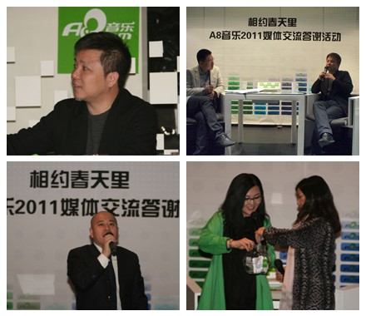

媒体交流会现场照片

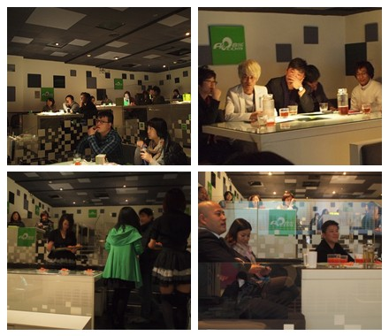

媒体交流会现场照片
日前， A8音乐“相约春天里”2011媒体交流答谢活动在北京顺利举行。参与本次活动的有来自国内近50家各大平面及网络媒体的朋友们，及数十位热爱中国原创音乐及关注支持A8音乐网站的原创音乐人代表们。A8音乐集团主席兼CEO刘晓松先生、HRA及市场与法务部负责人吕忠岗先生、以及音乐内容BU负责人许琳女士出席了本次活动，并分别与各媒体朋友及原创音乐人朋友们进行深入的交流分享与探讨。
A8音乐主席兼CEO刘晓松先生在致辞中讲到：“我们面对这个市场或者面对这个世界，甚至面对人生最永恒的话题就是一个变化。在过去一年A8音乐发生了很大的变化。面临变化，我们应该用激情拥抱，而不是回避它。我要赞扬诺基亚，这家曾经很伟大的公司。当他们处在被多个着火点包围的情急之时，他们做出了应对变化的决心，向不确定的未来卖出勇敢地第一步。我想只要是我们的人有信心，我们主动求变，就能拥有未来。
在人民日报主任编辑、中国优秀新闻工作者赵亚辉先生与A8音乐集团主席兼CEO刘晓松先生的对话中，让现场在做的每一位从当前的音乐产业现状到A8音乐的发展之路以及刘晓松个人都进一步加深了解。
在过去的一年，对移动互联网来说是革命性的一年，随着3G牌照的发放，音乐产业也随之迎来了很大机遇。因为网络的速度提升了，使得移动互联网的体验得到了很好的提升。网络的稳定性也提升了，整个环境变化很多。据了解，目前中国手机用户已达8亿多，移动互联网的用户有近3亿，面对这么庞大的市场，每个人都将是潜在的音乐消费者，关键问题是怎么把这些潜在的消费者变成真正的消费者？创作源头和消费者的终点串联显得尤为重要。
互联网的出现给音乐创作带来了便利，这是一种不折不扣的驱动力量。A8音乐对中国音乐创作人的发展尤为重视，从转型之初便踏上了对创作人服务的开始。A8音乐UGC原创音乐平台(www.a8.com)为音乐人服务的6年时间里，推广了无数优秀原创作品。同时A8音乐每年一届的原创音乐大赛，现已成为华语乐坛的重要赛事及关注热点。但刘晓松对这些成绩远不满足，他表示：“A8音乐希望这个平台能更加贴近创作人，不仅要更清晰的了解创作人到底要什么，更重要的是要让创作人的需求真正的得到满足”。据了解，为了能真正了解到音乐创作人的需求，刘晓松先生曾多次与不同的音乐创作人面对面交流座谈，认真听取他们的想法和建议。
此外，A8音乐现在正在做音乐云计划，这个计划刘晓松认为，人类在消费音乐的时候可以跨不同场景。所以当通过云计划技术让消费者无缝跨越的时候，就可以超越CD的时代了。在如今的数字时代里，可能大家都面临这样的问题，比如用户在手机里面的一首好歌，如果想放到车上就比较难。而A8音乐的音乐云就是把音乐放在云端，是高保真的。用户可以通过自己的手机、电脑、汽车、家庭音箱去使用这些作品。体验到什么程度呢？如当你设置这首歌曲听到一半时，你一按便可以从断点接着听。这就是A8音乐让音乐无处不在的云计划。
刘晓松在活动最后表示，“这个世界变化很快，但人们对音乐的热爱不会变，A8音乐的理想、使命不会变，A8音乐人一起成就卓越的信仰不会变。A8音乐要做最好的服务提供商，最好的第8个音符”。让我们共同期待A8音乐在未来所为我们提供的崭新服务，或许创作人计划及音乐云将“造福”于我们每一个人。

（网络链接：http://live.china.com.cn/2011-03/07/content_4046365.htm）

